Rēzeknes sākumskolas skolēni iepazīst Latgales vēstniecību GORS un noskatās animācijas filmu “Meitene Dzinējsuns”

Programmas “Latvijas skolas soma” ietvaros 2025. gada 21. novembrī 3.a un 4.m klases skolēni apmeklēja Latgales vēstniecību GORS.
Rēzeknes sākumskolas 4.m klases skolēni izzinošā nodarbībā iepazina koncertzāli kā nozīmīgu arhitektūras un dizaina vērtību. Izglītojamie piedalījās dažādos atjautības uzdevumos un viesojās vairākās telpās — lielajā zālē “Gors”, mazajā zālē “Zīdaste”, semināru un mēģinājumu zālēs, horeogrāfijas zālē, aizskatuves zonā, kā arī ielūkojās mākslinieku grimētavās.
Interaktīvās nodarbības laikā bērni atklāja vairākus interesantus faktus par GORS ēku. Vai zināji, ka garderobē iztrūkst numurs 479? Rēzeknes sākumskolas skolēni uzzināja arī to, ka kāpņu telpām doti nošu nosaukumi, tādējādi radot muzikālu sasaisti ar ēkas kultūras misiju.
Viens no pārsteidzošākajiem faktiem bija saistīts ar ēkā esošo liftu, kas spēj pacelt līdz pat 3 tonnām un kurā pat tikusi pārvietota īsta automašīna.

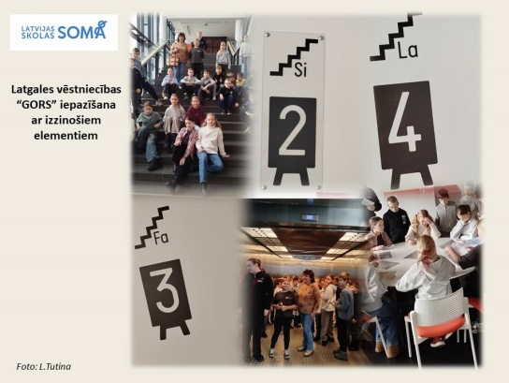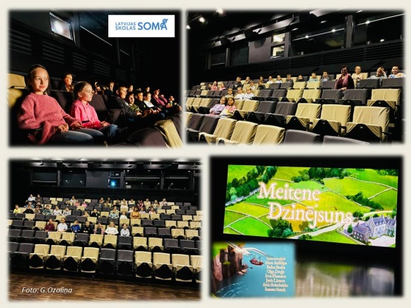

Lai veicinātu bērnu interesi par literatūru un lasīšanu, abas klases noskatījās animācijas filmu “Meitene Dzinējsuns”. Filma veidota pēc īru rakstnieka Rodija Doila noveles, un tās režisors, scenārists un komponists Enco d’Alo ir viens no atzītākajiem animācijas filmu radītājiem Eiropā. Filmas skatīšanās mērķis bija rosināt skolēnus iepazīt literāros darbus arī caur kino mākslu, vienlaikus atklājot, kā literārs darbs var pārtapt vizuālā mākslas formā.
Skolēnu atsauksmes:
Karlīna: “Filma bija ļoti skaista un ar dziļu domu! Man patika, ka Mērija nepadevās! Žēl, ka nomira vecmāmiņa.”
Leo: “Man ļoti patika filma “Meitene Dzinējsuns”. Tā bija aizkustinoša. Filmā bija ļoti laba grafika.”
Beatrise: “Šī filma bija aizkustinoša. Man nepatika, ka Mērijas vecmamma nomira. Interesanti, kā Mērijai gāja vasaras nometnē?”
Patrīcija: “Beigas bija ļoti maģiskas. Bija brīnums, ka vecmammas mamma vēl ir dzīva un jauna.”

Foto.G.Ozoliņa, L.Tutina
Rēzeknes sākumskolas skolotājas
Gunita Ozoliņa un Līga Tutina

